**МИНИСТЕРСТВО ОБРАЗОВАНИЯ И НАУКИ ФЕДЕРАЛЬНОЕ ГОСУДАРСТВЕННОЕ БЮДЖЕТНОЕ**

**ОБРАЗОВАТЕЛЬНОЕ УЧРЕЖДЕНИЕ ВЫСШЕГО ОБРАЗОВАНИЯ**

**«ТВЕРСКОЙ ГОСУДАРСТВЕННЫЙ УНИВЕРСИТЕТ»**

**ЮРИДИЧЕСКИЙ ФАКУЛЬТЕТ**

**КАФЕДРА ГРАЖДАНСКОГО ПРОЦЕССА И ПРАВООХРАНИТЕЛЬНОЙ ДЕЯТЕЛЬНОСТИ**

**40.03.01 Юриспруденция**

**КУРСОВАЯ РАБОТА**

**Участие прокурора в рассмотрении дел судами**

Выполнила: студентка 1 курса 16 гр.

Петухова А.А.

Научный руководитель: к.ю.н, доцент

Федина А.С.

Тверь 2017

Содержание:

Введение……………………………………………...……………………………3

Глава 1. Формы и основания участия прокурора в рассмотрении дел   
судами первой инстанции ……………………………………………………4 Глава 2. Особенности участия прокурора в рассмотрении дел в разных видах судопроизводства ………………………………………………………………...6

2.1 Участие прокурора в уголовном судопроизводстве ………………………6  
2.2 Участие прокурора в гражданском судопроизводстве ……...………...….9  
2.3 Участие прокурора в арбитражном судопроизводстве ……………...……12

Вывод …….…………………………………………………………………...….14

Приложение …………………………………………………………………...…15

Биографический список ………….…………………………………………..…17

Введение:

Прокуроры в соответствии с процессуальным  законодательством  Российской Федерации участвуют в рассмотрении дел судами, арбитражными судами (далее – суды), опротестовывают противоречащие закону решения, приговоры, определения и постановления судов.

Работа прокурора заключается в участии в судебных делах, как уголовного, так и гражданского характера. В проведении следственных мероприятий с целью получения дополнительной доказательной базы, в расследованиях административных нарушений, контроле процесса исполнения судебных решений. Помимо всего вышесказанного прокурор также работает с простыми гражданами.

Вопросы, поднимающиеся в данной курсовой работе, на мой взгляд, актуальны на сегодняшний день и находят свое отражение в юридической литературе.

Целью курсовой работы будет являться – определение правового статуса прокурора, а также рассмотрение его места и роли в судопроизводстве.

Для достижения поставленной цели необходимо выполнить следующие задачи:  
Во-первых, определить форму участия прокурора в судах первой инстанции.  
Во-вторых, выделить основные цели и задачи прокурора в уголовном, гражданском и арбитражном судопроизводстве;

Участие прокурора в различных видах судопроизводства является одновременно объектом и предметом изучения курсовой работы.

Каковы особенности участия прокурора в рассмотрении дел судами? Данный вопрос будет выступать проблемой изучения работы, на который я постараюсь ответить чуть ниже.

Глава 1. Формы и основания участия прокурора в рассмотрении дел судами первой инстанции.

Статья 34 ГПК РФ в числе лиц, участвующих в деле, называет и прокурора. Согласно статье 4 ГПК РФ прокурор может выступать от своего имени в защиту прав, свобод и законных интересов другого лица, неопределенного круга лиц или в защиту интересов Российской Федерации, субъектов Российской Федерации, муниципальных образований.

Основанием для участия прокурора в гражданском процессе яв­ляется процессуальное законодательство РФ и другие феде­ральные законы.  
Основными формами участия прокурора в процессе в соответст­вии с ГПК РФ и Законом "О прокуратуре РФ" являются:  возбуждение производства; вступление в процесс, начатый по инициативе других лиц.

Участие прокурора в этих формах возможно на различных ста­диях гражданского процесса: в суде первой инстанции, в апелляционном, кассационном и надзорном производстве, в производстве по пересмотру по вновь открывшимся обстоятельствам

Прокурор имеет право обратиться в суд первой инстанции с исковым заявлением по всем видам гражданского судопроизводства. Прокурор наделяется особыми полномочиями, он вправе не только предъявлять иск, но и давать заключения по всем вопросам,возникающим во вре­мя разбирательства дела по существу.

Прокурор имеет право отказаться от иска, так как в ходе судебного разбирательства он не связан своей первоначальной позицией. Производство по делу будет прекращено только в том случае, если от исковых требований отказывается лицо, в инте­ресах которого этот иск был подан. Отказ прокурора от иска не лишает истца права требовать рассмотрения дела по существу.

Некоторые права прокурора аналогичны правам других участников процесса. В тех случаях, когда прокурор обращается в суд с иском, он наделяется правами истца, но не в полном объеме*.*

У прокурора как участника процесса есть права, принадлежа­щие только ему*.* Так, например,к исключительным правам прокурора в про­цессе относятся: принесение протеста на решение, определение суда; дача заключения по существу дела во всех судебных инстанци­ях.

Обязанности прокурора одновременно являются и его правами, поэтому он обязан пользоваться всеми принадлежащими ему правилами в процессе судопроизводства.[1]

Глава 2. Особенности участия прокурора в рассмотрении дел в разных видах судопроизводства.

2.1. Участие прокурора в уголовном судопроизводстве.

В соответствии с частью 1 ст. 37 УПК РФ прокурор является должностным лицом, уполномоченными в пределах своей компетенции осуществлять от имени государства уголовное преследование в ходе уголовного судопроизводства, а также надзор за процессуальной деятельностью органов дознания и органов предварительного следствия.

В сфере уголовного судопроизводства полномочия прокурора подразделяются в зависимости от того, на каких стадиях – досудебных или судебных – он осуществляет деятельность.

Прокурор на досудебных стадиях обладает государственно – властными полномочиями, перечень которых приведен в ч.2 ст. 37 УПК РФ. При этом четко не разделено, какие полномочия относятся к сфере уголовного преследования, а какие – к надзорной сфере. Основные усилия прокурора в досудебном производстве сосредоточены на надзоре за процессуальной деятельностью следователей и дознавателей, а также на осуществлении уголовного преследования по уголовным делам, которые расследуются в форме дознания.

Так, например, в ходе досудебного производства прокурор уполномочен: проверять исполнение требований федерального закона при приеме, регистрации и разрешении сообщений о преступлениях; утверждать постановление дознавателя о прекращении производства по уголовному делу; утверждать обвинительное заключение по уголовному делу; осуществлять иные полномочия, предоставленные прокурору УПК РФ.

Прокурор в ходе судебного производства по уголовному делу государственно–властными полномочиями не обладает. В судебном разбирательстве в суде первой инстанции прокурор является государственным обвинителем. При этом он поддерживает государственное обвинение, используя закрепление в ст. 246 УПК РФ полномочия. Если при наличии соответствующих оснований государственный обвинитель отказывается от обвинения и излагает суду мотивы отказа, то после этого производство по уголовному делу подлежит прекращению. При отказе государственного обвинителя от уголовного преследования в какой-либо части уголовное преследование прекращается в этой же части.[2]

Осуществление прокурором своих процессуальных функций предполагает объективность, беспристрастность, непредвзятость, компетентность, личную незаинтересованность в исходе дела. В связи с этим законом предусматриваются обстоятельства, исключающие участие прокурорав уголовном судопроизводстве, если имеются основания, вызывающие сомнения в его беспристрастности.

Такие обстоятельства выступают в качестве оснований для отвода прокурора. Например, если он является, потерпевшим или свидетелем по данному уголовному делу, если лично, прямо или косвенно заинтересован в исходе данного уголовного дела, если является родственником любого из участников судопроизводства.

При наличии оснований для отвода прокурор обязан устраниться от участия в производстве по уголовному делу.[3]

В данном пункте мне хочется обратить внимание на статью под названием «Прокурор в уголовном судопроизводстве: пути совершенствования процессуального статуса», которая была опубликована в журнале «Конференция Верховного суда» (4/2017), автором данной статьи является доцент Академии Генеральной прокуратуры РФ Наталья Буланова.

В статье Наталья Буланова сравнивает, какой должна была быть прокуратура по судебной реформе, начало которой положило принятие Верховным Советом РСФСР постановление от 24 октября 1991г. №1801-1 «О концепции судебной реформы в РСФСР» и какая она сегодня.

Наталья Буланова приводит примеры расхождения деятельности прокуратуры в настоящие время с задумкой судебной реформы. В пример, она приводит 2001 год, когда прокурора наделили широкими полномочиями по осуществлению надзора за исполнением законов органами, затем 2007 год, где была реализована концепция разграничения процессуальных функций предварительного расследования, прокурорского надзора и ведомственного процессуального контроля. Также она упоминает в статье проект № 872311-6 «О внесении изменений в Уголовно – процессуальный кодекс Российской Федерации (о расширении полномочий прокурора в досудебном производстве)» и проект закона № 40165-7 « О несении имений в Уголовно – процессуальный кодекс Российской Федерации» принятый в первом чтении Государственной Думой в феврале 2017 г. Данные примеры наталкивают нас на мысль о том, что деятельность по совершенствованию УПК РФ в части, регламентирующей процессуальный статус прокурора, продолжается.

Также в статье говорится о том, что прокурор должен обладать единым объемом процессуальных полномочий по отношению ко всем надзорным органам и лицам, осуществляющим уголовное преследование; о состоянии законности в досудебном производстве и необходимости независимости прокурорского надзора. Еще о необходимости создания стройной логической системы процессуальных полномочий прокурора по надзору за процессуальной деятельностью органов дознания и органов предварительного следствия.

Подводя итоги всему выше сказанному, еще раз хочется сказать о том, что дальнейшие развитие правового статуса прокурора в уголовном судопроизводстве должно быть направлено на решение следующих вопросов: ликвидации существующего двойственного положения прокурора, обусловленного разным объемом надзорных полномочий по отношению к органам дознания и предварительного следствия; определение оптимального баланса между процессуальными полномочиями прокурора и руководителя следственного органа, оптимизация полномочий прокурора по осуществлению уголовного преследования.

На мой взгляд, данная статья наиболее ярко отражает деятельность по совершенствованию процессуального статуса прокурора и то, что эта деятельность продолжается до сих пор. Из-за изменения процессуального статуса прокурора и меняются его функции в судопроизводстве. Именно поэтому я решила упомянуть данную статью.

* 1. Участие прокурора в гражданском судопроизводстве.

Согласно ст. 45 ГПК РФ прокурор может участвовать в гражданском процессе путем: 1) предъявления иска в защиту прав отдельных граждан, непосредственного круга лиц, публично – правовых образований; 2) вступления в начавшийся процесс с целью дачи заключения по делу.

В первом случае ГПК РФ предусматривает право прокурора обратиться в суд с заявлением в защиту прав, свобод и законных интересов: отдельного гражданина; неопределенного круга лиц; интересов Российской Федерации, субъектов Российской Федерации, муниципальных образований.

Обращение с заявлением в защиту прав, свобод и законных интересов гражданина возможно только в том случае, если гражданин по состоянию здоровья, возрасту, недееспособности и другим уважительным причинам не может сам обратиться в суд (ч. 1 ст. 45 ГПК РФ).

Обращаясь в суд с иском, прокурор должен руководствоваться общими правилами об обращении в суд по подведомственности и подсудности, а также о форме и содержании искового заявления (ст.131-132 ГПК РФ).

Однако закон предъявляет дополнительные требования к заявлению прокурора. В заявлении прокурора должна содержаться ссылка на нормативно правовой акт, который, по мнению прокурора, не был соблюден. В случае обращения прокурора в защиту интересов конкретного гражданина в заявлении должно содержаться обоснование, почему гражданин не может самостоятельно предъявить этот иск, либо должно содержаться указание на обращение гражданина к прокурору (ч.3 ст. 131 ГПК РФ).

В случае обращения прокурора с иском в суд, он не занимает положение истца в процессе. Истцом по делу является то лицо, в чьих интересах предъявлен иск, поскольку речь идет о защите именно его права, он извещается судом о возникшем процессе (ч.2 ст. 38 ГПК РФ).

Прокурор, предъявивший иск, в процессе его рассмотрения наделен всеми правами истца. Однако прокурор не является субъектом спорного материального правоотношения, он не может распоряжаться такими правами, которыми может распоряжаться только лицо, имеющее личную заинтересованность. Так, прокурор не может заключить мировое соглашение (ч. 2 ст.45 ГПК РФ). К нему не может быть предъявлен встречный иск. Прокурор вправе отказаться от иска. Однако поскольку предметом защиты является право другого лица, закон предусматривает необходимость выяснения его мнения о дальнейшей судьбе процесса по делу. В случае отказа прокурора от иска, истец вправе требовать рассмотрения дела по существу. Если прокурор отказался от предъявленного им иска, суд может прекратить производство по делу только в случае, если истец также от него откажется.

Прокурор, предъявивший иск, должен доказать обстоятельства, на которые он ссылается в обоснование предъявленного им иска (ст. 56 ГПК РФ). В ходе судебного заседания прокурор дает объяснения первым (ч.1 ст. 174 ГПК РФ). Прокурор, обратившийся в суд за защитой прав других лиц, выступает в судебных прениях первым (ст. 190 ГПК РФ).

Второй формой участия прокурора является вступление его в уже начавшийся по инициативе других лиц процесс с целью дачи заключения по делу. Прокурор вправе вступить в процесс с целью дачи заключения не в любое дело, а только в случаях, прямо предусмотрено ГПК РФ и другими федеральными законами.Ряд дел, которые рассматриваются с обязательным участием прокурора, прямо указан в ч.3 ст. 45 ГПК РФ. С обязательным участием прокурора рассматриваются дела о признании гражданина умершим (ст. 278 ГПК РФ), дела о признании гражданина ограниченно дееспособным и недееспособным (ст. 284 ГПК РФ), дела о лишении родительских прав (ст. 70 СК РФ), о восстановлении в родительских правах (ст. 72 СК РФ) и так далее.

В законе не предусмотрены какие-либо требования к содержанию и форме заключения, даваемого прокурором. Однако в заключении должен содержаться анализ обстоятельств и доказательств, которые исследовались в суде, оценка прокурором всех представленных доказательств, общий вывод о том, как следует разрешить дело. Заключение прокурора дается после исследования всех доказательств по делу до судебных прений (ст. 189 ГПК).

Неявка прокурора для дачи заключения, извещенного о времени и месте рассмотрения дела, не является препятствием к разбирательству дела (ч. 3 ст. 45 ГПК).[4]

2.3 Участие прокурора в арбитражном процессе.

Главной задачей участия прокурора в арбитражном процессе является защита государственных и общественных интересов в формах и по основаниям, которые предусмотрены арбитражным процессуальным законодательством. Участие прокурора в арбитражном процессе представляет собой одну из форм защиты публично-правовых интересов наряду с защитой таких интересов государственными органами и органами местного самоуправления. При этом защита государственных и общественных интересов прокурором не означает, что одновременно прокурором не могут защищаться иные интересы, что вытекает из содержания ч.4 ст.52 АПК РФ.

Участие прокурора в арбитражном процессе полностью подчиняется и происходит в соответствии с регламентом, установленным АПК РФ. Прокурор в суде не осуществляет надзора, а выступает в качестве одного из лиц, участвующих в деле. Об этом прямо сказано в ст. 35 Федерального закона от 17 января 1992 г. № 2202-1 «О прокуратуре Российской Федерации», согласно которой полномочия прокурора, участвующего в судебном рассмотрении дел, определяются процессуальным законодательством.

В отличие от АПК 1995г. в ст.52 АПК 2002 г. предусмотрены две формы участия прокурора в арбитражном процессе. Во-первых, возбуждение дела по основаниям, предусмотренным в ч.1 ст.52 АПК РФ. В этом случае прокурор занимает процессуальное положение истца, защищающего публично-правовые интересы. Во-вторых, что является новым, согласно ч.5 ст.52 АПК РФ по делам, указанным в ч.1 ст. 52 АПК РФ, прокурор вправе вступить в дело, рассматриваемое арбитражным судом, на любой стадии арбитражного процесса с процессуальными правами и обязанностями лица, участвующего в деле, в целях обеспечения законности. Здесь будет идти речь о тех случаях, когда прокурор не является истцом по делу, а вступает в уже начатый другим лицом арбитражный процесс.[5]

В отдельных случаях возможность возбуждения дела прокурором прямо оговаривается в федеральных законах.  
В случаях, когда прокурор не участвовал в рассмотрении дела в суде первой инстанции по делам, указанным в ч.1 ст. 52 АПК РФ, он вправе вступить в дело при его рассмотрении судом апелляционной или кассационной инстанции, подать апелляционную или кассационную жалобу.  
Кроме того, согласно ст. 292 АПК РФ прокурор вправе подать представление о пересмотре судебных актов в порядке надзора по делам, указанным в ч. 1 ст. 52 АПК РФ.[6]

Вывод:

Согласно статье 1 Федерального закона «О прокуратуре Российской Федерации» прокуратура является единой федеральной централизованной системой органов, осуществляющих от имени Российской Федерации надзор за Конституцией Российской Федерации и исполнением законов, действующих на территории Российской Федерации. Этими задачами продиктовано участие прокурора в гражданском, уголовном и арбитражном судопроизводстве.

Участие прокурора в рассмотрении дел судами является одной из функций деятельности прокуратуры Российской Федерации. Такое участие является важной гарантией обеспечения законности и эффективности правосудия. Прокурор вправе обращаться в суд в интересах Российской Федерации, субъекта Российской Федерации, муниципального образования, гражданина либо неопределенного круга лиц.

Прокурор обладает многими обязанностями и полномочиями, которые определяются законодательством Российской Федерации. В зависимости от вида судопроизводства определяется круг его полномочий. Так, например, в арбитражном процессе прокурор в суде не осуществляет функцию надзора, а выступает в качестве одного из лиц, участвующих в деле.

Приложение 1.

Пример искового заявления прокурора.

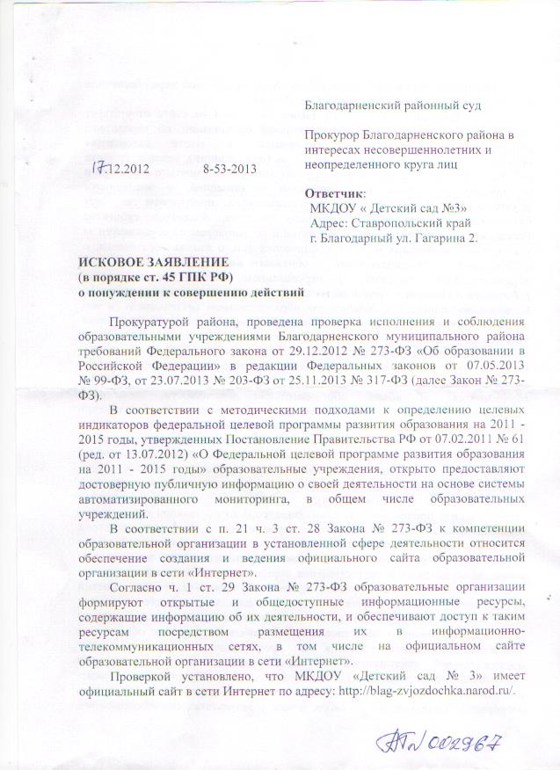

Приложение 2.

Пример обвинительного заключения.

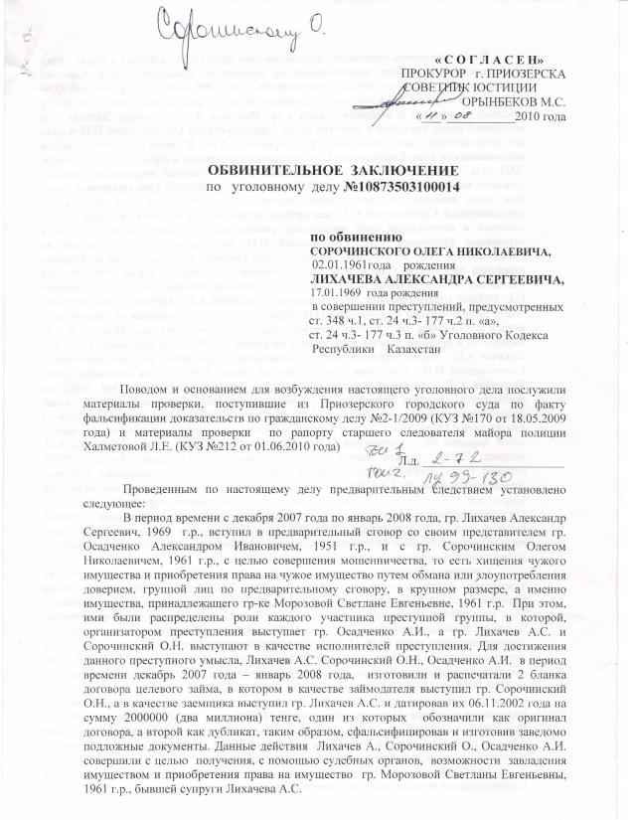

Биографический список:

1. Федеральный закон от 17.01.1992 N 2202-1 (ред. от 29.07.2017) «О прокуратуре Российской Федерации» (с изм. и доп., вступ. В силу с 10.08.2017) (источник официального опубликования – официальный интернет-портал правовой информации www. [pravo.gov.ru](https://vk.com/away.php?to=http%3A%2F%2Fpravo.gov.ru&cc_key=))
2. «Арбитражный процессуальный кодекс Российской Федерации» от 24.07.2002 N 95-ФЗ (ред. от 29.07.2017) (источник официального опубликования – официальный интернет-портал правовой информации www. [pravo.gov.ru](https://vk.com/away.php?to=http%3A%2F%2Fpravo.gov.ru&cc_key=))
3. «Гражданский процессуальный кодекс российской Федерации» от 14.11.2002 N 138-ФЗ (ред. от 29.07.2017) ( с изм. и доп., вступ. В силу с 10.08.2017) (источник официального опубликования – официальный интернет-портал правовой информации www. [pravo.gov.ru](https://vk.com/away.php?to=http%3A%2F%2Fpravo.gov.ru&cc_key=))
4. «Семейный кодекс Российской Федерации» от 29.12.1995 N 223-ФЗ (ред. от 14.11.2017) (источник официального опубликования – официальный интернет-портал правовой информации www. [pravo.gov.ru](https://vk.com/away.php?to=http%3A%2F%2Fpravo.gov.ru&cc_key=))
5. «Уголовно процессуальный кодекс Российской Федерации» от 18.12.2001 N 174-ФЗ (ред. от 29.07.2017) ( с изм. и доп., вступ. в силу с 01.09.2017) (источник официального опубликования – официальный интернет-портал правовой информации www. [pravo.gov.ru](https://vk.com/away.php?to=http%3A%2F%2Fpravo.gov.ru&cc_key=))
6. Блаженов В.В., Уксусова Е.Е. «Гражданский процесс» учебник для бакалавров, 2015 г., Москва
7. Буланова Наталья «Прокурор в уголовном судопроизводстве: пути совершенствования процессуального статуса» Журнал « Конференция Верховного суда» (4/2017)
8. Власов А.А. «Арбитражный процесс» учебник, 2011 г., Москва
9. Грищенко А.В. «Уголовный процесс» учебник, 3-е издание, 2013 г., Москва
10. Лебедева В.М. «Уголовно - процессуальное право» учебник, 2013 г., Москва
11. Щепалов С.В. «Гражданский процесс» лекции, 2013г. Москва
12. Ярков В.В. «Арбитражный процесс» учебник, 2008 г. Москва

1. https://studfiles.net/preview/5551788/page:9/
2. А.В. Гриненко «Уголовный процесс» Учебник
3. В.М. Лебедева «Уголовно – процессуальное право»
4. В.В. Блаженов, Е.Е. Уксусова «Гражданский процесс» Учебник для бакалавров
5. В.В. Ярков «Арбитражный процесс» Учебник
6. В.В. Ярков «Арбитражный процесс» Учебник